
หน่วยการเรียนรู้ที่ 10 ปริมาตรและความจุ
แผนการจัดการเรียนรู้ที่ 3
เรื่อง ปริมาตร 1 ลูกบาศก์หน่วย และการหาปริมาตรเป็นลูกบาศก์หน่วย

+ –  ÷


ชั้นประถมศึกษาปีที่ 5 เวลาเรียน 1 ชั่วโมง
มาตรฐานการเรียนรู้และตัวชี้วัด


มาตรฐานการเรียนรู้
มาตรฐาน ค 2.1 เข้าใจพื้นฐานเกี่ยวกับการวัด วัดและคาดคะเนขนาดของสิ่งที่ต้องการวัด
และนำไปใช้
ตัวชี้วัด
ค 2.1 ป.5/3 แสดงวิธีหาคำตอบของโจทย์ปัญหาเกี่ยวกับปริมาตรของทรงสี่เหลี่ยมมุมฉาก
และความจุของภาชนะทรงสี่เหลี่ยมมุมฉาก


จุดประสงค์การเรียนรู้
1. อธิบายเกี่ยวกับปริมาตร 1 ลูกบาศก์หน่วย และการหาปริมาตรเป็นลูกบาศก์หน่วย (K)
2. หาปริมาตรเป็นลูกบาศก์หน่วย (P)
3. เห็นคุณค่าของการนำความรู้เรื่อง การหาปริมาตรเป็นลูกบาศก์หน่วย ไปใช้ (A)

สาระสำคัญ

ปริมาตร 1 ลูกบาศก์หน่วย คือ ลูกบาศก์ที่มีความกว้าง 1 หน่วย ความยาว 1 หน่วย และความสูง 1 หน่วย การหาปริมาตรเป็นลูกบาศก์หน่วย หาได้โดยการนับจำนวนลูกบาศก์หน่วย


สาระการเรียนรู้

ปริมาตร 1 ลูกบาศก์หน่วย และการหาปริมาตรเป็นลูกบาศก์หน่วย


สมรรถนะสำคัญของผู้เรียน

1. ความสามารถในการสื่อสาร
2. ความสามารถในการคิด
- การคิดวิเคราะห์
3. ความสามารถในการแก้ปัญหา
4. ความสามารถในการใช้ทักษะชีวิต
5. ความสามารถในการใช้เทคโนโลยี


คุณลักษณะอันพึงประสงค์

มุ่งมั่นในการทำงาน

คำถามสำคัญ

นักเรียนสามารถนำความรู้เรื่อง ปริมาตร 1 ลูกบาศก์หน่วย และการหาปริมาตรเป็นลูกบาศก์หน่วยไปใช้ ในชีวิตประจำวันในเรื่องใดบ้าง


การจัดกิจกรรมการเรียนรู้

ขั้นสังเกต รวบรวมข้อมูล (Gathering)
• • • • • • • • • • • • • • • • •

1. นักเรียนทบทวนเกี่ยวกับลักษณะของลูกบาศก์ โดยสังเกตลูกบาศก์ แล้วร่วมกันอภิปรายว่าลูกบาศก์เป็นทรงสี่เหลี่ยมมุมฉากที่มีความกว้าง ความยาว ความสูงเท่ากัน ซึ่งลูกบาศก์ที่มีความกว้าง 1 หน่วย ความยาว 1 หน่วย และความสูง 1 หน่วย จะมีปริมาตร 1 ลูกบาศก์หน่วย
2. นักเรียนร่วมกันแสดงความคิดเห็น โดยใช้คำถามกระตุ้นความคิด ดังนี้
• นักเรียนสามารถนำความรู้เรื่องปริมาตร 1 ลูกบาศก์หน่วย และการหาปริมาตร
เป็นลูกบาศก์หน่วยไปใช้ในชีวิตประจำวันในเรื่องใดบ้าง
3. นักเรียนศึกษา รวบรวมข้อมูลเกี่ยวกับปริมาตร 1 ลูกบาศก์หน่วย และการหาปริมาตรเป็น
ลูกบาศก์หน่วย เช่น การสังเกต การร่วมกันสนทนากับเพื่อนในชั้นเรียน จากหนังสือเรียนหรือจากอินเทอร์เน็ต


ขั้นคิดวิเคราะห์และสรุปความรู้ (Processing) (Gathering)
• • • • • • • • • • • • • • • • • • • •

4. นักเรียนพิจารณารูปทรงสี่เหลี่ยมมุมฉากที่แสดงปริมาตร 1 ลูกบาศก์หน่วยบนกระดาน
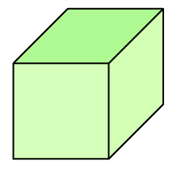
ปริมาตร 1 ลูกบาศก์หน่วย
1 หน่วย
1 หน่วย
1 หน่วย

นักเรียนร่วมกันอภิปรายถึงหน่วยในการหาปริมาตรว่าลูกบาศก์หน่วยเป็นหน่วยที่ใช้วัดปริมาตรและ 1 ลูกเท่ากับ 1 ลูกบาศก์หน่วย

5. วางลูกบาศก์ซ้อนกัน แล้วนักเรียนช่วยกันบอกว่าลูกบาศก์ที่วางมีปริมาตรเท่าไร ดังนี้
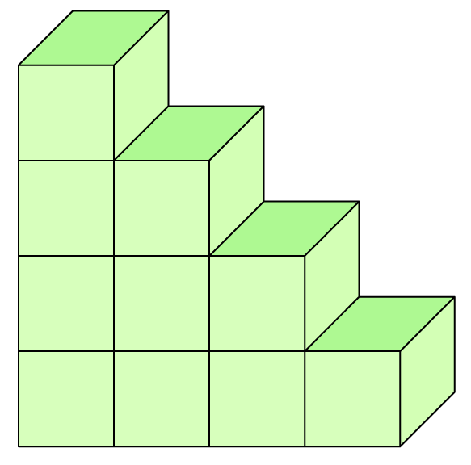

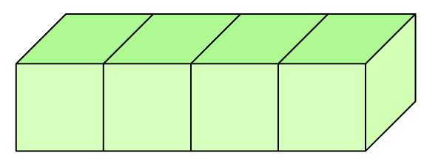

(ปริมาตร 4 ลูกบาศก์หน่วย) (ปริมาตร 10 ลูกบาศก์หน่วย)
นักเรียนร่วมกันตรวจสอบความถูกต้อง
6. ผู้แทนนักเรียน 3 คนออกมาหน้าชั้นเรียนเพื่อวางลูกบาศก์ซ้อนกันหรือวางเรียงกันคนละ 1 แบบจากนั้นนักเรียนที่อยู่ในห้องช่วยกันตอบว่าลูกบาศก์ที่วางมีปริมาตรเท่าไร
นักเรียนและครูร่วมกันตรวจสอบความถูกต้องและดำเนินกิจกรรมนี้อีก 2-3 ครั้ง
7. นักเรียนแบ่งกลุ่ม กลุ่มละ 3-4 คน แต่ละกลุ่มรับถุงบรรจุลูกบาศก์ที่มีจำนวนไม่เท่ากัน
ให้นักเรียนเรียงลูกบาศก์บนโต๊ะของกลุ่ม เพื่อหาปริมาตรแล้วไปหาปริมาตรของลูกบาศก์ของกลุ่มอื่นอีก
2 กลุ่มโดยวาดภาพพร้อมระบุปริมาตรบันทึกลงในกระดาษเปล่า นักเรียนร่วมกันตรวจสอบความถูกต้อง

กิจกรรมนี้สร้างเสริมทักษะศตวรรษที่ 21 ด้านการร่วมมือทำงานเป็นทีม


ขั้นปฏิบัติและสรุปความรู้หลังการปฏิบัติ (Applying and Constructing the Knowledge)
• • • • • • • • • • • • • • • • • • • • • • • • • • • • • • • • • • • • • • • • •

8. นักเรียนทำใบงานที่ 46 เรื่อง ปริมาตร 1 ลูกบาศก์หน่วย และการหาปริมาตรเป็นลูกบาศก์หน่วยจากนั้นสลับผลงานกับเพื่อน เพื่อร่วมกันตรวจสอบและแก้ไขให้ถูกต้อง
9. นักเรียนร่วมกันสรุปสิ่งที่เข้าใจเป็นความรู้ร่วมกัน ดังนี้
ปริมาตร 1 ลูกบาศก์หน่วย คือ ลูกบาศก์ที่มีความกว้าง 1 หน่วย ความยาว 1 หน่วย และความสูง 1 หน่วย การหาปริมาตรเป็นลูกบาศก์หน่วย หาได้โดยการนับจำนวนลูกบาศก์หน่วย


ขั้นสื่อสารและนำเสนอ (Applying the Communication Skill)
• • • • • • • • • • • • • • • • • • • • • • • • • • • •

10. นักเรียนออกมานำเสนอผลงาน ปริมาตร 1 ลูกบาศก์หน่วย และการหาปริมาตรเป็นลูกบาศก์หน่วย โดยมีนักเรียนและครูร่วมกันตรวจสอบความถูกต้อง
11. นักเรียนร่วมกันอภิปรายสรุปเกี่ยวกับวิธีการทำงานให้เห็นการคิดเชิงระบบและวิธีการทำงาน
ที่มีแบบแผน

ขั้นประเมินเพื่อเพิ่มคุณค่าบริการสังคมและจิตสาธารณะ (Self-Regulating)
• • • • • • • • • • • • • • • • • • • • • • • • • • • • • • • •

12. นักเรียนนำผลงานที่ได้จากการลงมือทำนำไปจัดแสดงที่ป้ายนิเทศหน้าห้องเรียน
13. นักเรียนประเมินตนเองหลังการเรียน ในประเด็นต่อไปนี้
• สิ่งที่นักเรียนได้เรียนรู้ในวันนี้คืออะไร
• นักเรียนมีส่วนร่วมกิจกรรมในกลุ่มมากน้อยเพียงใด
• เพื่อนนักเรียนในกลุ่มมีส่วนร่วมกิจกรรมในกลุ่มมากน้อยเพียงใด
• นักเรียนพึงพอใจกับการเรียนรู้ในวันนี้หรือไม่ เพียงใด
• นักเรียนจะนำความรู้ที่ได้นี้ไปใช้ให้เกิดประโยชน์แก่ตนเอง ครอบครัว และสังคมทั่วไป
ได้อย่างไร
จากนั้นแลกเปลี่ยนตรวจสอบขั้นตอนการทำงานทุกขั้นตอนว่าจะเพิ่มคุณค่าไปสู่สังคม
เกิดประโยชน์ต่อสังคมให้มากขึ้นกว่าเดิมในขั้นตอนใดบ้าง สำหรับการทำงานในครั้งต่อไป


สื่อการเรียนรู้/แหล่งการเรียนรู้

1. หนังสือเรียนรายวิชาพื้นฐาน คณิตศาสตร์ ชั้นประถมศึกษาปีที่ 5
ของสถาบันพัฒนาคุณภาพวิชาการ (พว.)
2. แบบฝึกหัดรายวิชาพื้นฐาน คณิตศาสตร์ ชั้นประถมศึกษาปีที่ 5
ของสถาบันพัฒนาคุณภาพวิชาการ (พว.)
3. ชุดกิจกรรมการเรียนรู้พัฒนาการคิดวิเคราะห์ คณิตศาสตร์ ชั้นประถมศึกษาปีที่ 5 เล่ม 2
ของสถาบันพัฒนาคุณภาพวิชาการ (พว.)
4. ลูกบาศก์
5. รูปทรงสี่เหลี่ยมมุมฉาก
6. แหล่งการเรียนรู้ทั้งภายในและภายนอกโรงเรียน


การประเมินการเรียนรู้

1. ประเมินความรู้ เรื่อง ปริมาตร 1 ลูกบาศก์หน่วย และการหาปริมาตรเป็นลูกบาศก์หน่วย (K)
ด้วยแบบทดสอบ
2. ประเมินกระบวนการทำงานกลุ่ม (P) ด้วยแบบประเมิน
3. ประเมินใบงาน เรื่อง ปริมาตร 1 ลูกบาศก์หน่วย และการหาปริมาตรเป็นลูกบาศก์หน่วย (P)
ด้วยแบบประเมิน
4. ประเมินคุณลักษณะอันพึงประสงค์ ด้านมุ่งมั่นในการทำงาน (A) ด้วยแบบประเมิน


แบบประเมินตามสภาพจริง (Rubrics)

แบบประเมินกระบวนการทำงานกลุ่ม
รายการการประเมิน | ระดับคุณภาพ
รายการการประเมิน | 4 | 3 | 2 | 1
กระบวนการ  ทำงานกลุ่ม | มีการกำหนดบทบาท  สมาชิกชัดเจน และ  มีการชี้แจงเป้าหมาย  การทำงาน มีการปฏิบัติงานร่วมกัน  อย่างร่วมมือร่วมใจ  พร้อมกับการประเมินเป็นระยะ ๆ | มีการกำหนดบทบาท  สมาชิกชัดเจน  มีการชี้แจงเป้าหมาย  อย่างชัดเจนและปฏิบัติงานร่วมกัน  แต่ไม่มีการประเมิน  เป็นระยะ ๆ | มีการกำหนดบทบาท  เฉพาะหัวหน้า  ไม่มีการชี้แจงเป้าหมาย  อย่างชัดเจน  ปฏิบัติงานร่วมกัน  ไม่ครบทุกคน | ไม่มีการกำหนด  บทบาทสมาชิก  และไม่มีการชี้แจงเป้าหมาย สมาชิก  ต่างคนต่างทำงาน

แบบประเมินใบงาน เรื่อง ปริมาตร 1 ลูกบาศก์หน่วย และการหาปริมาตรเป็นลูกบาศก์หน่วย
รายการการประเมิน | ระดับคุณภาพ
รายการการประเมิน | 4 | 3 | 2 | 1
ปริมาตร 1 ลูกบาศก์หน่วย และการหาปริมาตรเป็นลูกบาศก์หน่วย | หาปริมาตรเป็นลูกบาศก์หน่วยได้ถูกต้องทุกข้อ  ด้วยตนเอง | หาปริมาตรเป็นลูกบาศก์หน่วยได้ถูกต้อง  มีบางข้อผิด แต่สามารถแก้ไขได้ด้วยตนเอง | หาปริมาตรเป็นลูกบาศก์หน่วยได้ถูกต้อง  ด้วยตนเอง มีบางข้อผิด  เมื่อมีผู้แนะนำ ก็สามารถแก้ไขได้ | หาปริมาตรเป็นลูกบาศก์หน่วยได้ แต่ต้องมี  ผู้แนะนำทุกข้อ

ข้อเสนอแนะของผู้บริหารสถานศึกษา

ลงชื่อ
( )
ตำแหน่ง

บันทึกหลังการสอน

ผลการจัดการเรียนการสอน

ปัญหา/อุปสรรค

แนวทางแก้ไข

ครูผู้สอน
( )
วันที่บันทึก

